Document de Resumé du Site Web

1 Hébergement :
Lien GitHub: https://github.com/yasmina-prog/elect-site

Lien site Netlify : https://elect-site.netlify.app

2 Charte graphique :

Palette des couleurs

Option 1 Option 2
#4A90D9 #F5E400 #F5F7FA #4A90D9 #FFD93D #FC8F00


Logo vectorielle

Mix des couleur option 1 et 2 (bleu électrique, bleu marine et jaune) forme graphique

Typographie

Deux familles de polices ont été sélectionnées depuis Google Fonts

Orbitron: Titres , heading , bouton
style geometrique futurist (références au secteur high-tech et industriel)

Inter : corps de texte , paragraphes
style lisible , simple , neutre , assure une lecture confortable sur tous les écrans.

lien figma footer :

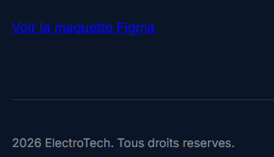

image / illustration utilisé :

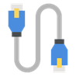


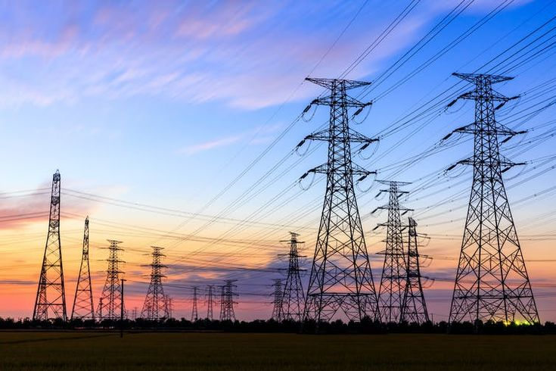
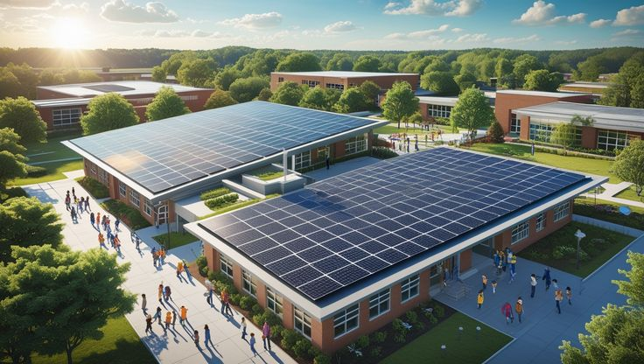

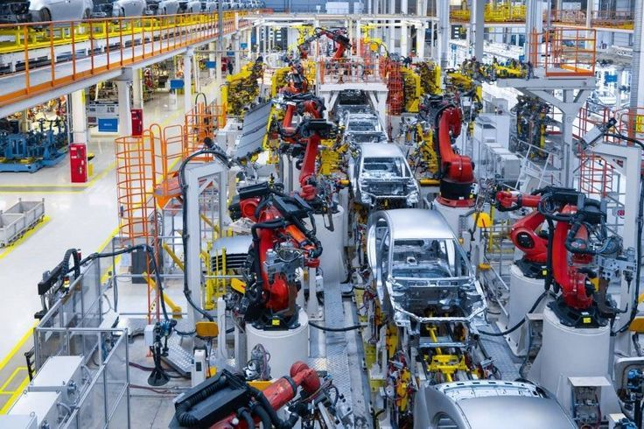
3. Intégration HTML + CSS du Site Web
Beaucoup de modifications ont été effectuées sur la structure HTML
Pour css et js
Fade In Up : apparition avec translation verticale sur les éléments
Transitions hover sur cartes, liens ,boutons
Intersection Observer API : déclenchement des animations fade-in au scroll
Scroll event : changement d'apparence de la navbar au défilement
Séquence d'images 3D : lecture des 40 frames PNG en boucle à 24 fps
Smooth scroll : défilement fluide

4. Contenus 3D Intégrés

Un modèle 3D a été créé et rendu dans Blender, exporté en 50 images PNG (0001.png à 0050.png) + animation flottement et rotation
Intégration dans le site (script)
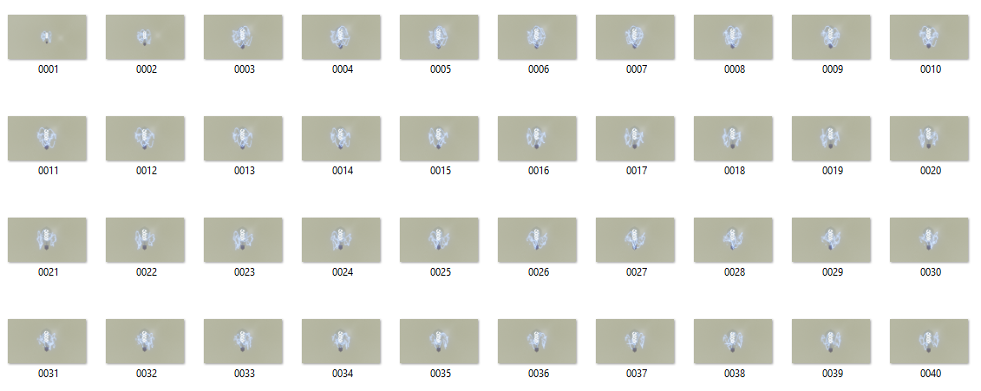

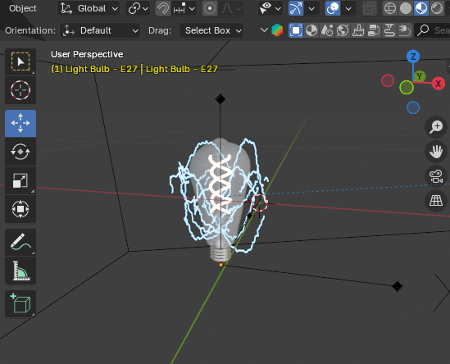

Modèle 3D interactif, charge depuis internet (sketchfab.com)
